**Python中的空格和缩进问题总结**

python是一种对缩进非常敏感的语言，对代码格式要求非常严格的，最常见的一些问题如下：

1.不应该使用空格或Tab缩进的地方使用了空格或Tab

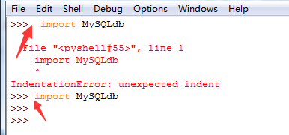

2.不同级别的代码没有缩进

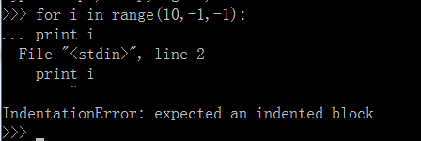

3.缩进量不对

　3.1代码内全部使用4个空格，某些代码缩进量不是4个空格

3.2缩进太多(本应4个空格或1个Tab，缩进8个空格或2个Tab)或太少（本应8个空格或2个Tab，缩进4个空格或1个Tab）

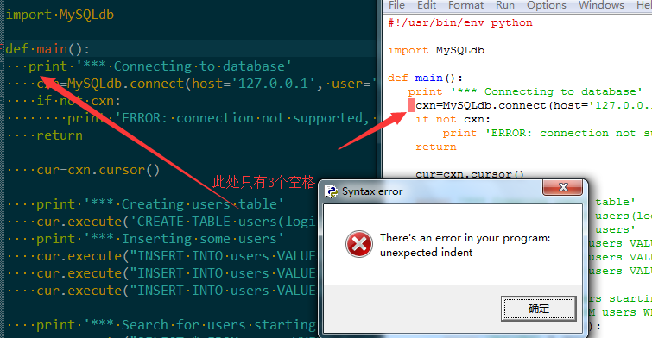

4.Tab和空格的混用-----这个问题最难看出来

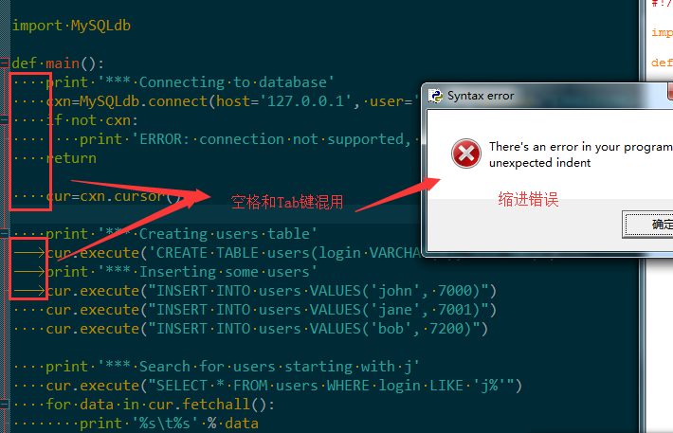

这些错误很难用肉眼辨别。.。

报错信息：IndentationError:unexpectedindent；IndentationError:expectedanindentedblock。。。

如果遇到这类报错，就可能是代码里tab和空格缩进的问题，你需要检查下tab和空格了”。

【解决办法】

1.检查是否不应该使用空格的地方使用了空格或Tab，检查是否有缩进，缩进量是否对，缩进和空格是否有混用

2.注释有时候也会影响，所以注释的缩进也应引起注意

3.尤其对于缩进和空格是否有混用，可以用文本编辑器Notepad++把当前python脚本的所有空格或Tab字符都显示出来查看。

设置见：

视图->显示符号->显示空格与制表符

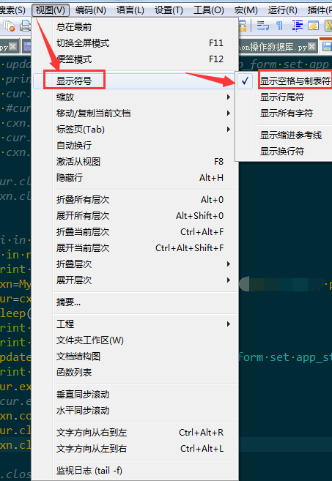

Tips:

确保代码内统一使用4或4的倍数个空格，或者统一使用Tab键或多个Tab键，如果运行不通过，可以使用Pycharm来运行，报错信息会很清楚的告诉你是哪一行不对。

